新 书 推 荐
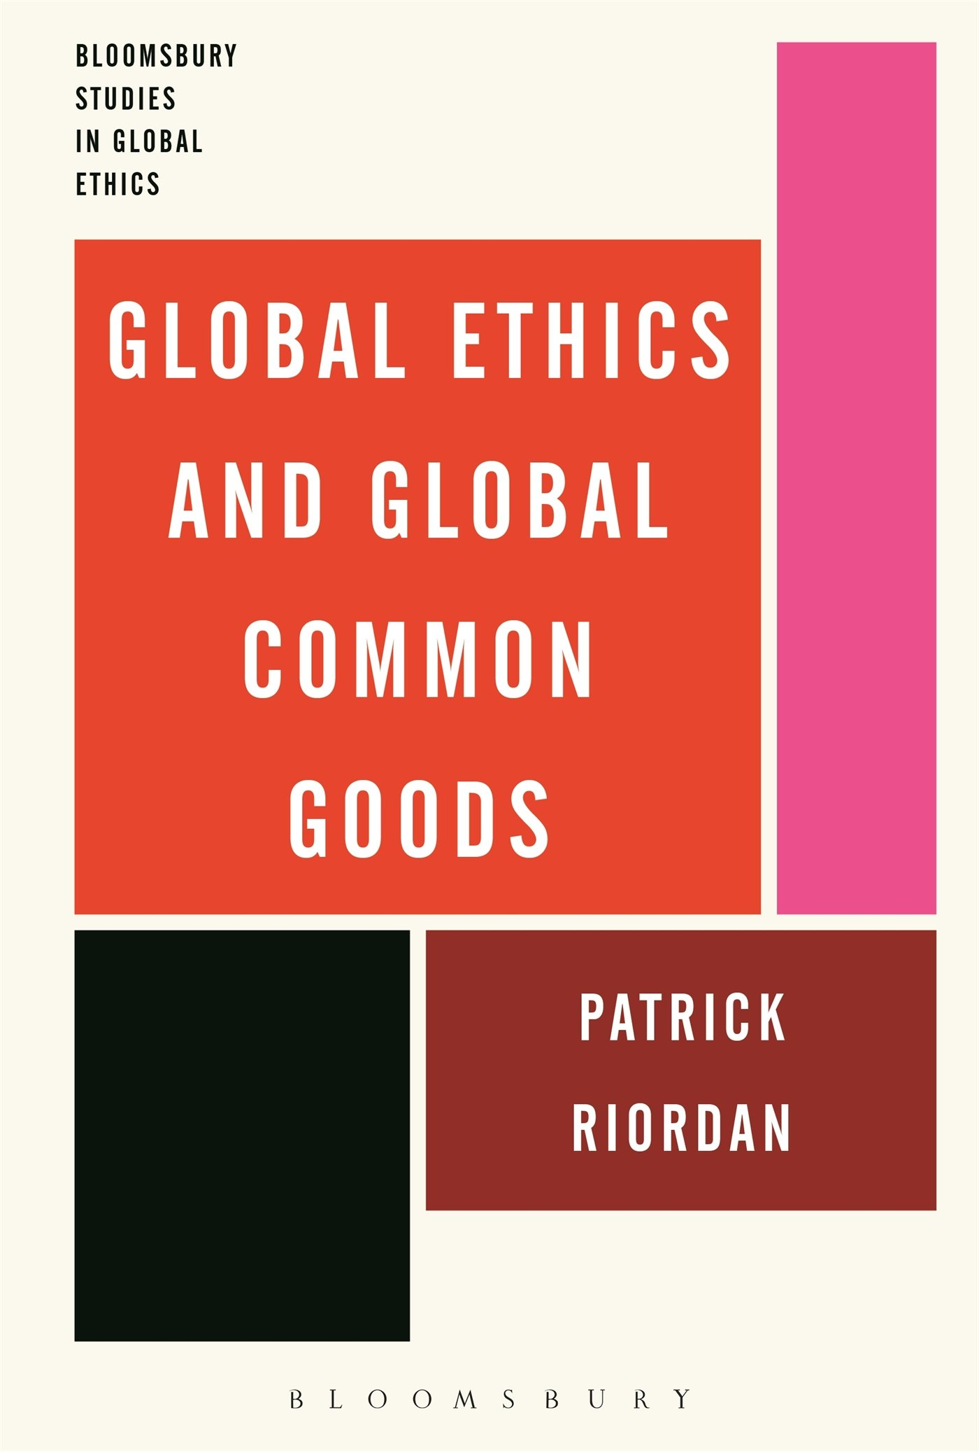
中文书名：《全球伦理与全球共同利益》
英文书名：Global Ethics and Global Common Goods (Bloomsbury Studies in Global Ethics)
作 者：Patrick Riordan
出 版 社：Bloomsbury Academic
代理公司：ANA
页 数：232页
出版时间：2016年7月
代理地区：中国大陆、台湾
审读资料：电子稿
类 型：社会科学

本书亮点：

解释了全球共同利益的含义，及其在塑造国际和全球制度（例如普遍人权）的过程中是如何运作的。

主要卖点：

- 填补了忽视全球伦理中的共同利益导致的空白
- 提供了分析解读共同利益的导读
- 提供了一个独特的视角，让人重新审视围绕全球共同利益的争论

内容简介：

帕特里克·里奥丹按照亚里士多德开创的提问方法，以全新的方式考察了全球伦理。在他看来，最基本的伦理问题是：什么才是善的生活？因此，在当代全球伦理的背景下，亚里士多德式的提问者想知道的是，在全球范围内什么才算善的生活。《全球伦理与全球共同利益》填补了忽视这个问题造成的学术文献空白。

作者开门见山地提出了一系列基础问题，比如“什么是善？”和“是否存在最高等级的善？”里奥丹从共同利益的角度考察了普遍人权及其实践的价值、国际关系研究和全球机构架构，讨论了世界主义、民族主义和经济全球化之间的全球正义。作者还进一步探讨了上述讨论引发的哲学问题，比如普遍权利背景下的“人类共同特性”问题。

对于研究政治哲学和国际关系的资深学者来说，本书是探索世界范围内政治可能性的重要文献。当前有许多关于全球安全的争论，管理冲突也面临着重大挑战，本书提出的“共同利益”为此增加了考虑问题的另一视角。

作者简介：

帕特里克·里奥丹（Patrick Riordan）在英国伦敦大学的海斯罗珀学院教政治哲学，是海斯罗珀宗教与社会研究院的成员。他曾著有《共同利益的语法：关于全球化》（A Grammar of the Common Good: Speaking of Globalization，2008年出版）。

媒体评价：

“里奥丹的《全球伦理与全球共同利益》是出类拔萃的杰作。关于自由主义观念和共同利益概念的理论探讨有很多，但大多数只关注如何制定国际合作协议。这本书出版非常及时，借鉴古代传统，划出了当代全球伦理创新的轨迹。”
----埃斯特·里德（Esther D. Reed），英国埃克塞特大学，

谢谢您的阅读！
请将回馈信息发至：林凤娇 (Alina Lin)
安德鲁 · 纳伯格联合国际有限公司北京代表处
北京市海淀区中关村大街甲59号中国人民大学文化大厦1705室
邮编：100872
电话：010-88810959
传真：010-82504200
Email：alina@nurnberg.com.cn
网址： http://www.nurnberg.com.cn
微博： http://weibo.com/nurnberg
豆瓣小站：http://site.douban.com/110577/
微信订阅号：ANABJ2002

